Хомут силовой с Т-болтом W2 Homutprof

Силовой хомут с Т-болтом предназначен для использования в тяжелых эксплуатационных условиях (высокое давление, глубокий вакуум, пульсирующие силовые нагрузки, экстремальные перепады температур). Монтаж хомута осуществляется с помощью ручного, пневматического или электрического инструмента. Момент затяжки 10н/м.

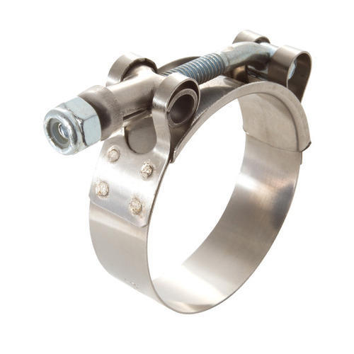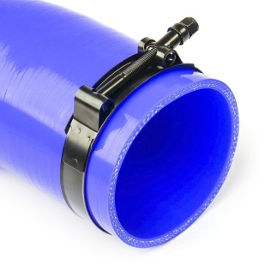

Хомут силовой с Т-болтом W2 35-40мм Homutprof | TBL3540 | 19,0 | 0,6
Хомут силовой с Т-болтом W2 41-46мм Homutprof | TBL4146 | 19,0 | 0,6
Хомут силовой с Т-болтом W2 48-56мм Homutprof | TBL4856 | 19,0 | 0,6
Хомут силовой с Т-болтом W2 54-62мм Homutprof | TBL5462 | 19,0 | 0,6
Хомут силовой с Т-болтом W2 60-68мм Homutprof | TBL6068 | 19,0 | 0,6
Хомут силовой с Т-болтом W2 67-75мм Homutprof | TBL6775 | 19,0 | 0,6
Хомут силовой с Т-болтом W2 70-78мм Homutprof | TBL7078 | 19,0 | 0,6
Хомут силовой с Т-болтом W2 79-87мм Homutprof | TBL7987 | 19,0 | 0,6
Хомут силовой с Т-болтом W2 86-94мм Homutprof | TBL8694 | 19,0 | 0,6
Хомут силовой с Т-болтом W2 92-100мм Homutprof | TBL92100 | 19,0 | 0,6
Хомут силовой с Т-болтом W2 102-110мм Homutprof | TBL95103 | 19,0 | 0,6
Хомут силовой с Т-болтом W2 92-100мм Homutprof | TBL102110 | 19,0 | 0,6
Хомут силовой с Т-болтом W2 108-116мм Homutprof | TBL108116 | 19,0 | 0,6
Хомут силовой с Т-болтом W2 114-122мм Homutprof | TBL114122 | 19,0 | 0,6
Хомут силовой с Т-болтом W2 121-129мм Homutprof | TBL121129 | 19,0 | 0,6
Хомут силовой с Т-болтом W2 127-135мм Homutprof | TBL127135 | 19,0 | 0,6
Хомут силовой с Т-болтом W2 133-141мм Homutprof | TBL133141 | 19,0 | 0,6
Хомут силовой с Т-болтом W2 140-148мм Homutprof | TBL140148 | 19,0 | 0,6
Хомут силовой с Т-болтом W2 146-154мм Homutprof | TBL146154 | 19,0 | 0,6
Хомут силовой с Т-болтом W2 152-160мм Homutprof | TBL152160 | 19,0 | 0,6
Хомут силовой с Т-болтом W2 159-167мм Homutprof | TBL159167 | 19,0 | 0,6
Хомут силовой с Т-болтом W2 165-173мм Homutprof | TBL165173 | 19,0 | 0,6
Хомут силовой с Т-болтом W2 172-180мм Homutprof | TBL172180 | 19,0 | 0,6

